
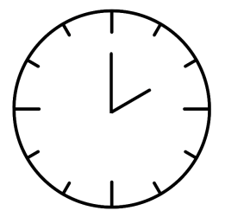


Was passt in einen Nachmittag?

Elli fühlt sich oft gestresst, weil sie so viele Dinge auf einmal machen muss. Lernen, Hausaufgaben machen, Stoff nachholen… Das kann man doch nicht alles gelöst bekommen. Oder doch?

Was passt eigentlich in einen Nachmittag? Wenn du dir deine Aufgaben einmal vor Augen hältst, wirst du merken, dass man an einem Tag viel mehr Dinge erledigen kann, als man denkt. Es braucht manchmal einfach nur etwas Struktur. Oft verschwindet der gefühlte Stress dann auch schon ein wenig.

Dauer  Start: 14 Uhr | Tätigkeit
Ende: 20 Uhr

Zum Ausschneiden:

30 Minuten | Fernsehen
30 Minuten | Mit Eltern etwas unternehmen
30 Minuten | Lesen
30 Minuten | Computer/Tablet/Konsole
1 Stunde | Fernsehen
1 Stunde | Nachmittagssnack
1 Stunde | Abendessen
1 Stunde | Sportverein
1 Stunde | Freund*innen treffen
1 Stunde | Hausaufgaben
1 Stunde | Lernen
1 Stunde | Entspannen
… | Pause
…
…

